УПРАВЛЕНИЕ ОБРАЗОВАНИЯ, МОЛОДЕЖНОЙ ПОЛИТИКИ И СПОРТА БУТУРЛИНСКОГО МУНИЦИПАЛЬНОГО РАЙОНА
Филиал МБОУ Базинской ООШ имени Н.В. Сутягина –
Большебакалдская ООШ

Школьная научно-практическая конференция
«От замысла к открытию»
Секция: Химия

Тема работы:
Губная помада - вред или польза?

Выполнила обучающаяся:
8 класса Годухина Светлана Сергеевна
Научный руководитель:
Ангерсбах Наталья Николаевна
учитель химии

Большие Бакалды, 2017 год.

СОДЕРЖАНИЕ

ВВЕДЕНИЕ ………...…………………………………………………………………………3

ГЛАВА І. Теоритическая часть проекта
  - История возникновения губной помады……4
  - Виды губной помады…………………………….6
  - Состав губной помады………………………………10
  - Производство губной помады………………………11
  - А вредна ли помада?........................................................11
  - Как выбрать и правильно пользоваться губной помадой? ...........13
ГЛАВА II. Исследовательская работа………………………………14
2.1. Практическая работа.
А) Определение физических показателей губной помады….14
Б) Определение химических показателей губной помады…..15
ГЛАВА III.
3.1. Создание своей съедобной помадки. ……………………20
ЗАКЛЮЧЕНИЕ………………………………………………………………………………..21

СПИСОК ЛИТЕРАТУРЫ…………………………………...………………………………..22

Приложение 1.Результаты анкетирования обучающихся школы …………….24

Введение

Губная помада – наиболее часто применяемое женщинами косметическое средство. Она подчёркивает рисунок губ, оттеняет цвет лица, делает его более выразительным, если, конечно, ею правильно пользоваться. Губная помада служит защитным средством для каймы губ, предохраняет её нежную кожу от солнца, ветра, холода.
Губная помада для современной женщины – не просто обязательный атрибут сумочки. Это средство, способное сделать ярче и привлекательней, позволяющее обрести уверенность в себе, подчеркнуть стиль и индивидуальность.
Визуальные наблюдения показали, что некоторые девочки нашей школы используют губную помаду. А знают ли они о ее составе, правильном и умелом использовании, хранении и влиянии на здоровье?
Вряд ли кто-то сомневается, что гигиеническая губная помада увлажняет и питает кожу губ, предохраняет от пересыхания и неблагоприятных факторов окружающей среды, в общем, действует благотворно. А как насчет декоративной помады? Что входит в ее состав, и как эти вещества влияют на здоровье?
Сейчас на рынке косметики такое обилие производителей губной помады, что просто глаза разбегаются: разные цвета и оттенки, форма упаковки, ну и цены, конечно. Производители уверяют, что их продукция не только украшает женщину, но и увлажняет, смягчает, питает, защищает губы.
Перед нами возникает проблема: использование губной помады приносит пользу или вред?
Выдвинув гипотезу: если знать состав помады и влияние ее компонентов на организм, можно подобрать губную помаду для себя и других представительниц прекрасного пола, мы решили исследовать губную помаду. Эта тема интересна, актуальна, потому что в большом ассортименте косметической продукции необходимо выбрать наиболее качественные и безопасные средства косметики.
Цель работы : исследование состава и свойств губной помады, получение съедобной помадки в домашних условиях.
Задачи:
- изучить состав губной помады по упаковкам;
- исследовать некоторые физико-химические показатели помады;
- получить съедобную помадку в домашних условиях.
В ходе работы изучены литературные источники, посвященные химии и косметике. Часть теоретических сведений получена на сайтах Internet-ресурсов.
С целью выявления отношения к декоративной косметике, было проведено анкетирование учащихся. Опрошено 11 человек.

ГЛАВА І. Теоритическая часть проекта
1.1 История возникновения губной помады
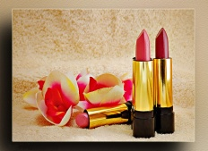
Губная помада была первым декоративным средством косметики.
Её история насчитывает более 4000 лет (правда, тогда помадой считали всё, чем можно было накрасить губы, будь это свёкла или яблоко, жир или мёд).
Губная помада, как и большинство косметических средств, родом из Древнего Египта. Тогда помаду изготовляли из пчелиного воска и животного жира с добавлением красных пигментов (красной охры и натуральных оксидов железа). Она была преимущественно темного цвета и делала губы зрительно тоньше и изящнее. Египтянки даже брали помаду в загробный мир, чтобы иметь возможность «щеголять» красотой и в царстве мертвых.
Древние греки помаду позаимствовали у египтян, и она была у них ничуть не менее популярной. Свидетельство тому – широко известный миф о «яблоке раздора»: Зевс поручил Парису, сыну троянского царя, рассудить между собой богинь Геру, Афину и Афродиту, спорящих за звание первой красавицы Олимпа. Парис вручил приз – то самое яблоко – богине любви Афродите. Однако вскоре разгорелся скандал: победительницу уличили в жульничестве: она применяла пудру и губную помаду!
В Европе в годы Средневековья использование губной помады могло стать поводом для обвинения женщины в колдовстве. Сгореть на костре не улыбалось, пожалуй, даже самым отчаянным модницам, поэтому помада, как и прочая косметика, получили вновь свое развитие лишь в эпоху Ренессанса. Причем, косметика в то время стала использоваться настолько интенсивно, что в XVII веке английский парламент принял закон, дававший мужчине право развестись с женой, если после свадьбы он обнаружит, что в действительности она не так красива, как была в период сватовства.
Рождением современной губной помады можно назвать 1903 год, когда на Всемирной выставке в Амстердаме новинка, предназначенная для нанесения на губы, стала настоящей сенсацией. Она была изготовлена на основе оленьего жира и по сути представляла собой столь знакомую нам губную помаду. Тюбик был, правда, еще далек от нынешнего по своему виду: палочка помады просто заворачивалась в лоскуток шелка. Вскоре французские парфюмеры создали для помады и тот самый тюбик, что известен нам теперь, где содержимое может двигаться вверх-вниз. Свой продукт французы назвали «Rouge Baisеr» или «Красный поцелуй». Губная помада в её современном виде – карандаш в пенале – появилась в 20-х годах прошлого века и на протяжение всего этого времени остаётся самым популярным средством декоративной косметики. Сегодня помаду используют большинство женщин во всём мире и этим они ничем не отличаются от предков, которые жили в древних цивилизациях.

1.2 Виды губной помады.
В зависимости от состава, помады делятся на:
• увлажняющие,
• питательные,
• стойкие,
• гигиенические,
• блески для губ.

Помада | Характеристика | Состав | Достоинства | Недостатки
Увлажняющая | Ее еще  называют  атласной.  Классическая  помада. Она не просто  окрашивает  губы, но и  смягчает их,  предотвращая,  таким образом,  шелушение. | Красящие  пигменты в  достаточно  высокой  концентрации на основе  растительных и  минеральных  восков. В состав такой помады  обычно входят  экстракт  ромашки, масло авокадо, какао, касторовое,  подсолнечное или  кокосовые масла. | Приятная  фактура,  насыщенный  цвет.  Гармоничное  сочетание  покрывающих  способностей и  блеска,  стойкости и  комфорта.  Подчеркивая  достоинства,  эта помада  подходит для  любой формы  губ, идет всем  женщинам,  независимо от  возраста | Оставляет  следы,  довольно  быстро  стирается,  зимой и ранней  весной  пользоваться не стоит: хотя, когда  красишь губы, помада их освежает, но на морозе влага в составе помады  замерзнет, и  губы трескаются
Питательная | Она чаще всего  выглядит  матовой или  имеет незначитель  ный блеск. Символ  элегантности.  Выгодно  подчеркивают  выразительность глаз и  свежесть лица. | Эффект  бархатистости,  матовости  создается  сочетанием  растительных  восков, красящих  пигментов и  пудры. Состав  обогащен жирами  и воском. | Хорошо ложится,  интенсивно  окрашивает,  прекрасно  смотрится.  Хорошо  защищает губы  от растрескивания в зимнее  время года. | Не вполне  комфортна на губах.  Возможен  зрительный  эффект  "плоских" губ.  Необходимо  Отщелушивание губ перед  нанесением  помады. Рекомендуется сначала  очертить  контур губ  специальным  карандашом,  он не даст  помаде  расплыться
Стойкая и  супер стойкая | очень хорошо  держится, не  оставляет  следов на  одежде, щеках,  руках, бокалах и т.д. Некоторые  помады могут  держаться на  губах в течение  8-12 (стойкие) и даже 24 часов, не расплываясь  и не стираясь. С  одной стороны,  это очень удобно  - не нужно  постоянно  подкрашивать  губы. | Красящие  пигменты  в смеси с летучими  эфирами. Через  несколько минут  после нанесения  эфиры  улетучиваются -  на губах остается  яркая цветная  пленка. | Легкость в  нанесении, приятная  текстура и,  главное,  стойкость.  Благодаря  особой форме,  а именно  тонкому  грифелю,  идеально  четкого  макияжа  добиться просто. | Ее красящие  пигменты  настолько  смешаны с теми  веществами,  которые  проникают в  кожу губ, что  вместе с ними  попадают в  верхние слои  кожи. Стойкие  помады слишком  сильно стягивают  губы.  для зимы тоже не  очень подходит  - при ее  использова  нии  на губах  образуется  плотная  пленка, которая  сушит кожу.
Гигиеническая и бальзам для губ | Предотвраща  ет сухость и растрескива  ние губ. Особенно рекомендует  ся для ухода за губами в  осенне-зимний  период. | Бальзамы очень часто включают в себя вытяжки из лекарственных  растений.  Фруктовые  отдушки делают  помаду более  приятной даже  для тех, кто в принципе не любит наносить что-либо на губы. Очень часто в состав включают ультрафиолетовые фильтры, защищающие кожу губ от воздействия солнца. Содержат витамины,  питательные, увлажняющие вещества. | Для тех, кто страдает от "простуды на губах",  выпускаются  помады для  профилактики  герпеса.  Выбор гигиенической помады и бальзамов для губ в магазинах  довольно велик - они могут даже слегка  окрашивать губы,  поскольку большое наличие красителей автоматически выводит  помаду из ряда гигиенических. | Недостатков у гигиеничес  кой помады нет.
Блеск для губ | прекрасный вариант для натурального и свежего макияжа, подчеркивающего естественную красоту губ. Он заменяет помаду, если нужен едва уловимый оттенок и легкий блеск. Он не дает такой яркий и насыщенный оттенок, как помада, зато придает макияжу естествен-  ность. | содержит растительные красители в небольшом количестве, значительно выше в нем доля масел, поэтому он имеет прозрачный оттенок. В его состав входят растительные масла и витамины. | подходит для натурального макияжа, придавая ему естественность. | легко растекается, поэтому наносить его нужно очень осторожно, так как он может расплываться, и контуры рта будут выглядеть нечетко.

  - Состав губной помады
Помада, с научной точки зрения, - это жиро восковая субстанция, не содержащая воды.
Помада нашего времени в отличие от предшественниц, не только не вредна, но наоборот - полезна для губ. Однако, для того, чтобы действительно совместить красоту и уход за губами, следует тщательно подходить к выбору и использованию этого косметического средства.
Из чего состоит помада?
«Основу» помады составляют воски, жиры, масла, свинец.
Воск определяет форму помады, обеспечивают её прочность и пластичность.
Масла. Основное масло для производства губной помады – касторовое. Главным его достоинством является устойчивость к окислению.
Жиры придают губной помаде твёрдость. Оставляя на губах устойчивую плёнку, жиры предохраняют нежную кожу от обветривания и потери влаги.
Красители. Исторически первым красителем, применённым в производстве губных помад, был кармин Цвет этого пигмента может изменяться от серого до пурпурно-фиолетового. Самое интересное, что это красящее вещество получают из высушенных красно-бурых насекомых ложно щитовок или кошенили. Обитают эти жучки в Гватемале, Гондурасе, Сальвадоре, Армении и Азербайджане.
Добавки. Среди добавок, входящих в состав губной помады, наиболее часто встречаются витамины А и Е. Они обладают противовоспалительным действием, содержат растительные экстракты и солнцезащитные фильтры.
Отдушка скрывает запах сырья губной помады. Кроме того, все губные помады содержат консерванты, которые сохраняют свойства помады, а также антиоксиданты, предотвращающие ее окислению

1.4 Производство губной помады
При производстве губной помады используются и углеводороды. Например, жидкий и твердый парафин, церезин и др. Губная помада обладает тысячами оттенков. Что же является основой цвета помады? Здесь важную роль играют пигменты и красители. Красители бывают растворимыми и нерастворимыми.
Растворимые красители растворяются в жире - это эозин. Я бы не рекомендовал использовать такие красители в чистом виде, поскольку они могут остаться в поверхностных тканях вашей кожи. Кроме того, подобные красители имеют повышенную светочувствительность. Если они входят в состав помад светлых оттенков, то без пигментного покрытия они тускнеют в течение 1 часа под воздействием солнечного света.
Так же существуют еще нерастворимые красители. Они делятся на две группы: красящие лаки и красящие пигменты.

1.5 А вредна ли помада?
Сейчас на рынке косметики такое обилие производителей губной помады, что просто глаза разбегаются: разные цвета и оттенки, форма упаковки, ну и цены, конечно. Производители наперебой уверяют нас в том, что их продукция не только украшает женщину, но и увлажняет, смягчает, питает, защищает губы. А не приносит ли она вреда?
Отдельные компоненты способны вызвать аллергическую реакцию, жжение, зуд или покраснение. Аллергические реакции возбуждают заключающиеся в помаде химические красители. Вредными являются такие ингредиенты, содержащиеся в помадах: кармин – употребляется при производстве помады красно-розовых тонов, может инициировать аллергические реакции, ланолин – используется для увлажняющего эффекта, нехорошо влияет на пищеварительный процесс, и вазелин, который и сушит губы, вынуждая наносить добавочный слой помады, и также вызывает аллергические реакции. Людям, у которых увеличена восприимчивость кожных покровов и пищеварительного тракта, данные ингредиенты представляют вероятную угрозу, потому как могут инициировать головные боли, тошноту, кожные проблемы, перепады настроения. Даже всемирно известные косметические фирмы, признают, что если в состав помады входят нефтепродукты (минеральные масла, кристаллические парафины и микрокристаллический воск), то она вредна, ибо эти вещества имеют неприятное свойство накапливаться в почках, печени и лимфатических узлах. Помимо этого, оказывается, губная помада еще разрушает зубы – такое открытие сделали ученые в Бразилии. Они исследовали помаду десяти наиболее крупных мировых производителей, выяснили, что многие из них содержат твердые парафины, которые легко приклеиваются к поверхности зубов вместе с частичками пищи и патогенными бактериями. И под прикрытием парафина бактерии начинают размножаться с огромной скоростью, что приводит к образованию микротрещин в зубной эмали, т.е. к кариесу.
Специалисты уверяют, что свинец — это «сильный нейротоксин», а если за всю жизнь съесть немалое его количество, это обязательно скажется на здоровье. Даже в маленьких дозах – его вред для человека очевиден, уверяют эксперты.
Тем не менее, вряд ли женщины откажутся от губной помады. Ведь никакое другое средство так сильно не преображает лицо при выполнении макияжа. Большинство женщин, если не успевают сделать полный макияж, все-таки, найдут минутку, чтобы подкрасить губы. И неудивительно — подчеркнутые губы делают лицо более выразительным, нежели чем подчеркнутые глаза. Даже макияж, где акцент делается на глаза, не обходится без губной помады.
  - Как выбрать и правильно пользоваться губной помадой
На косметическом рынке немало фальсифицированной губной помады. Подделки легко узнать, прежде всего, на некачественной упаковке - дешевой, с царапинами на пластмассе тюбика. Карандаш помады тоже зачастую выдает подделку. Если он неоднороден по цвету, в нем есть посторонние вкрапления - можете не сомневаться - это не фирменный товар.
А как же определить фирменный? Высококачественная губная помада должна быть не очень мягкой - иначе она будет растекаться по контуру, и не слишком твердой - такой карандаш станет царапать кожу, помада неравномерно ляжет на губы. Сам карандаш должен быть ровным, однородной консистенции, с гладкой равномерно окрашенной поверхностью, не покрываться капельками влаги, с приятным вкусом и запахом.
Губную помаду лучше, конечно, покупать не на рынке, а в магазине, и непременно следует спрашивать у продавца сертификат соответствия. Губной помадой пользуется каждая женщина. И в связи с тем, что она наносится на губы и часто попадает в организм, к её составу предъявляются очень строгие требования. Ведь женщина в своей жизни съедает до 8 кг, а в то время как мужчина до 3 кг помады.

ГЛАВА II. Исследовательская работа
1.Определение физических показателей губной помады
Определение значений показателей качества товаров, которые выявляются и оцениваются с помощью органов чувств. Играет важную роль в оценке качества товаров.
1) Устанавливают показатели зрительно:
- Внешний вид
- Форма
- Цвет
- Прозрачность
- Мутность
2) Консистенция
3) Вкус
4) Запах
«Плюсы» этого метода:
Быстрое и простое получение информации.
«Минусы»:
Субъективизм оценки, относительное выражение её результатов в безразмерных величинах, несопоставимость результатов.
Для анализа были взяты следующие образцы:
- Образец №1- помада AVON. Производитель: ООО «Avon Beauty Products Company» ,101000, Москва.
- Образец №2- помада ORIFLAME. Производитель: Hardford AB. Швеция
- Образец №3 - помада RUBY ROSE. Производитель: 422022,Россия, республика Татарстан.
Таблица 1. Анализ органолептических показателей качества.
Показатели по стандарту |  | Образец №1 AVON. | Образец №2 ORIFLAME | Образец №3  RUBY ROSE
Наименование | Обозначения
Внешний вид и консистенция | Поверхность гладкая, однородная, без капелек и подтёков, равномерно окрашенная | Ровная, гладкая, без изъянов ,без капелек и подтёков, равномерно окрашенная | Поверхность гладкая, однородная, без капелек и подтёков, равномерно окрашенная | Поверхность гладкая, однородная, без капелек и подтёков, равномерно окрашенная
Запах | Свойственный запаху помады данного наименования | Приятный, сладкий. С ароматом ягод | Приятный, свойственный запаху помады данного наименования | Приятный, свойственный запаху помады данного наименования
Цвет | Свойственный цвету помады. В соответствии с упаковкой, маркировкой | Розовый , с блёстками | Розовый, с блёстками | Нежно-Розовый
Кроющая способность | Покрытие ровное, однородное | Покрытие однородное, ровное | Покрытие ровное, однородное | Покрытие не однородное, с комочками

Образец№1: полностью соответствует стандартам;
Образец№2: полностью соответствует стандартам;
Образец№3: не соответствует стандартам;
При проведении органолептического анализа показателей качества, было рассмотрено три образца.
Вывод: Рассмотрев и сравнив все образцы, по физическим показателям один образец не соответствуют показателям качества, по кроющей способности, это образец под номером 3.

- Определение химических показателей губной помады
2.1 Качественное определение витамина А.
Цель опыта: экспериментально доказать наличие жирорастворимого витамина А в предложенных образцах.
Ход опыта.
1. В пробирку поместить 0,5 г губной помады, добавить 5 капель уксусной кислоты, насыщенной сульфатом железа (II); затем добавить 1-2 капли концентрированной серной кислоты.
Результат эксперимента, выводы:
Ход опыта. | Наблюдения. | Выводы.
0,5 г губной помады + 5 капель уксусной кислоты, насыщенной сульфатом железа (II) + 2 капли конц. серной кислоты. | Появляется голубое окрашивание, постепенно переходящее в розово-красное. | В данных образцах присутствует жирорастворимый витамин А, о наличие которого свидетельствует изменение окраски.
Вывод: Мы обнаружили витамин А в помаде Avon, Oriflame, RUBY ROSE, как заявлено на упаковке.

2. 2 Качественное определение витамина Е.
Цель опыта: экспериментально доказать наличие жирорастворимого витамина Е в предложенных образцах.
Ход опыта.
В пробирку поместить 0,3 – 0,5 г губной помады, добавить 10 капель концентрированной азотной кислоты. Содержимое пробирки встрянуть, поместить на водяную баню и нагреть до 70 º С. Результат эксперимента, выводы:
Ход опыта | Наблюдения | Выводы
0,5 г губной помады + 10 капель конц. азотной кислоты.  Встряхнуть, нагреть до  70 º С. На водяной бане. | Образуется эмульсия, которая постепенно расслаивается и верхний маслянистый слой приобретает красную окраску | В данных образцах присутствует жирорастворимый витамин Е, о наличие которого свидетельствует изменение окраски.
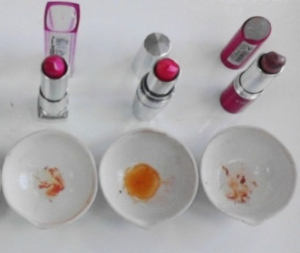
Вывод: По результатам опыта мы обнаружили витамин Е в помаде фирмы Avon. Несмотря на заявленное наличие витамина Е в помаде других фирм, наш результат был отрицательным.

Губная помада | Содержание витамина А | Содержание  витамина Е
Ruby Rose | + | -
Avon | + | +
Oriflame | + | -

2.3 Обнаружение в губной помаде фенола.

Цель: экспериментально выявить наличие фенола в исследуемых образцах помады.
Фенол + Хлорид железа (Ш)= Фиолетовое окрашивание.
В упрощенном виде уравнение протекающей реакции можно представить так FeCl₃+ 3C₆H₅OH(C₆H₅O)₃Fe+3HCl

Ход опыта | Наблюдения | Выводы
Взять кусочек помады, поместить в пробирку с растворителем, добавить несколько капель хлорида железа (Ш), встряхнуть содержимое пробирки | Если образуется фиолетовое окрашивание, то это значит, что в исследуемом образце присутствует фенол. | В данных образцах фиолетовое окрашивание не наблюдалось, значит, фенола нет.
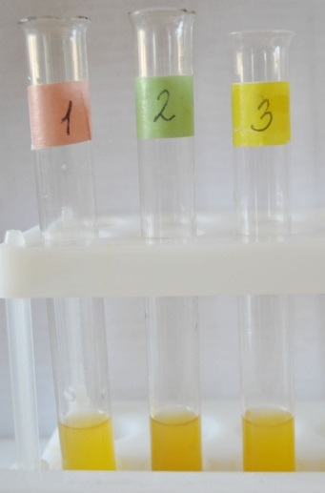
2.4 Качественное обнаружение катионов железа. (Ш)
Цель: экспериментально выявить наличие катионов железа в исследуемых образцах помады.
Вытяжка образца, содержащая ионы железа (Ш) + желтая кровяная соль = тёмно-синий осадок берлинской лазури.
Fe³⁺+K₄[Fe(CN)₆]3K⁺+KFe[Fe(CN)₆]↓

Ход опыта | Наблюдения | Выводы
Взять кусочек помады, поместить в пробирку с растворителем, добавить несколько капель жёлтой кровяной соли, встряхнуть содержимое пробирки | Если образуется тёмно-синий осадок, то это значит в  исследуемом образце присутствуют катионы железа (Ш). | В данных образцах тёмно – синего осадка не наблюдалось, значит катионов железа нет.

2.5. Качественное обнаружение катионов меди(II)
Вытяжка образца, содержащая ионы меди + желтая кровяная соль = кирпично-красный осадок гексацианоферрата меди.
Cu²⁺+K₄[Fe(CN)₆]K₂Cu[Fe(CN)₆]+2K⁺
Ход опыта. | Наблюдения. | Выводы.
Взять кусочек помады, поместить в пробирку с растворителем, добавить несколько капель жёлтой кровяной соли, встряхнуть содержимое пробирки | Если образуется кирпично – красный осадок, то это значит, что в исследуемом образце присутствуют катионы меди (II) | В данных образцах осадка кирпично-красного цвета не наблюдалось, значит, катионов меди нет.

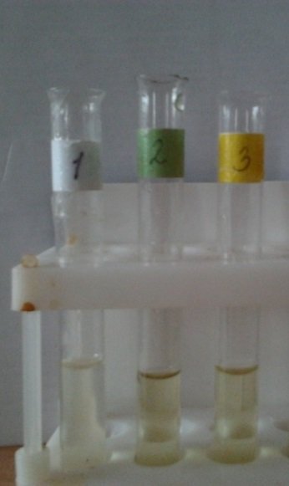

2.6 Качественное обнаружение катионов свинца.(II)
Вытяжка образца, содержащая ионы свинца + раствор гидроксида калия = белый осадок гидроксида свинца.
Pb²⁺ + 2 OH⁻ = Pb(OH)₂
Ход опыта. | Наблюдения. | Выводы.
Взять кусочек помады, поместить в пробирку с растворителем, добавить несколько капель гидроксида калия, встряхнуть содержимое пробирки, отметить изменения. | Если образуется белый осадок, то это значит, что в исследуемом образце присутствуют катионы свинца (II) | В данных образцах осадка белого цвета не наблюдалось, значит, катионов свинца нет. Хотя во всех пробирках произошло помутнение, видимо, вследствие перехода органических веществ из органического растворителя в воду.
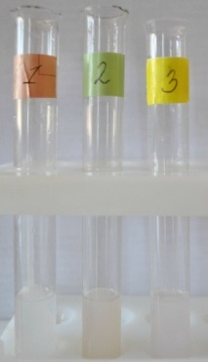
2.7 Обнаружение жиров (акролеиновая проба).
Вытяжка образца + раствор гидросульфата калия = резкий запах акролеина.
Ход опыта. | Наблюдения.
Взять кусочек помады, поместить в пробирку или фарфоровую чашку с растворителем, добавить несколько капель гидросульфата калия, перемешать, нагреть до появления запаха акролеина, отметить изменения. | Если при нагревании образуется резкий специфический запах акролеина, то это значит, что в исследуемом образце содержится жир.
Данные эксперимента. | Ruby Rose | Avon | Oriflame
Обнаружение фенола. | - | - | -
Качественное обнаружение катионов железа. | - | - | -
Качественное обнаружение катионов меди. | - | - | -
Качественное обнаружение катионов свинца. | - | - | -
Обнаружение жиров (акролеиновая проба). | + | + | +

Выводы: Проведя анализ состава губной помады по упаковкам, химический эксперимент по обнаружению вредных веществ, анализ дополнительной литературы и изучив материалы Интернет-ресурсов, выяснили, что образцы исследуемых помад соответствуют норме по ГОСТу, не содержат вредных и ядовитых примесей. Потому помады данных фирм можно использовать в косметических целях.

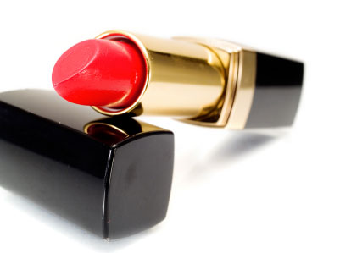

Создание своей съедобной помадки.
Откуда же появилось слово помадка. История такова: Герой из всем известного произведения “Три мушкетера” кардинал Ришелье , ну очень любил яблоки . И хотел, чтобы запах яблок сопровождал его везде. После он приказал кондитерам изготовить пасту из любимого фрукта, он мазал её и на губу, и на нос. Отсюда пошло слово помада (от Французского – Pommade), что означает ЯБЛОКО.
Цель работы: Я решила воссоздать историю и приготовить помадку
Ингредиенты: Сахар - 250 г
Вода -150 г
Раствор лимонной кислоты (12 капель)
Ход работы:
1)В кастрюлю насыпать сахар, залить горячей водой и размешать до растворения сахара.
2) Смоченной в воде кисточкой или марлей смыть с краев кастрюли налипший сахар.
3) Поставить на сильный огонь и варить, не помешивая.
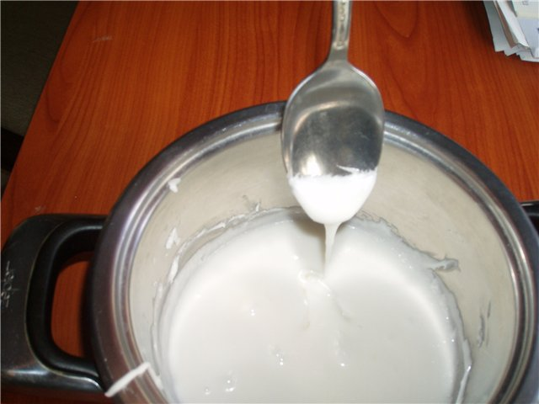
4) Варить сироп до пробы на мягкий шарик.
5) Взбить до белой однородной массы .
Результат: получился очень вкусный сироп, который можно добавить в любой десерт (приложение 9)

Заключение
Изучив литературу и проведя химический эксперимент, можно сделать некоторые рекомендации:
- При использовании помады внимательно читайте состав на упаковках.
- Обращайте внимание на внешний вид помады: поверхность должна быть гладкая, однородная, равномерно окрашенная, запах должен быть приятным, мазок ровным, однородным.
- Правильно храните изделия декоративной косметики, особенно на жировой основе; не храните губную помаду вблизи отопительных приборов.
- Не используйте губную помаду с истекшим сроком годности.
- Обращайте внимание на свойства помады, связанные с воздействием их на кожу.
Помада не должна:
- стягивать губы и вызывать чувство тяжести;
- оставлять следы и отпечатки;
- под воздействием солнца таять, как мороженое.
При этом помада должна:
- мягко и легко наноситься на губы и ровно ложиться;
- вызывать приятное мягкое ощущение на губах;
- защищать губы от ультрафиолетового излучения.
- обладать приятным запахом;
- поверхность помады должна быть гладкой, без капелек и подтёков;
- стержень помады должен быть прочным;
Из проведенных исследований видно, не все помады отвечают основным требованиям. При выборе губной помады помните о том, что она должна быть достаточно пигментированной, то есть - не прозрачной. Губная помада не должна растекаться и быть слишком жирной, но при этом она не должна быть слишком сухой, чтобы не сушить ваши губы.
Как утверждает извечная истина “Скупой платит дважды”. Это правило не знает исключений. Делаем вывод нужно покупать помаду подороже в специализированных фирменных магазинах. Такие помады сохраняют дольше свой цвет, и восстанавливает кожу губ. Подбирая качественную помаду известных косметических фирм, вы сохраняете своё здоровье в безопасности.
Надеюсь, моя работа была полезной ДО НОВЫХ ВСТРЕЧ!
Литература.
1. С.Л. Давыдова «Химия в косметике», М., «Знание», 1990
• №4, 2005 Спиридонова Е.Г. Организация практической деятельности учащихся.
• №5, 2007 Мягкоступова О.В. Исследовательский практикум на основе обобщающего химического эксперимента экологической направленности.
5. ГОСТ 18-209-83 "Помады губные. Технические условия"
6. Пичугина Г.В. Химия и повседневная жизнь человека. - М.:Дрофа, 2006.
7. Энциклопедия для детей. Том 17.Химия./ Глав. Редактор В.А.Володин. - М.:Аванта+,2001.
8. Г.Г. Вахитова Статья «Скорая химическая помощь» журнал «Химия в школе №10»2009г.
9. «Энциклопедия забытых рецептов». Составители М.Н.Ратманский, Н.В.Шелемина, В.Д.Шолле. Издательство ННН 1994г.
Интернет ресурсы.

Помада - электронный ресурс: http://ru.wikipedia.org/wiki

Состав губных помад – электронный ресурс: http://otvet.mail.ru/question

Губная помада – польза или вред? – электронный ресурс: http://ill.ru/news.art.shtml?c_article

Большая Энциклопедия «Кирилла и Мефодия»

Как сделать губы красивыми - электронный ресурс: http://www.inmoment.ru/

Губная пормада вредна для здоровья – электронный ресурс: http://health.passion.ru/

Безопасна ли губная помада? – электронный ресурс: http://shkolazhizni.ru/archive/0/n-36251/

Приложение №1
Анкета и ее результаты.
1. Часто ли вы пользуетесь губной помадой?
1) Часто 2) Редко 3) Никогда

2. Помады какой фирмы вы используете наиболее часто?
1) Avon 2) Oriflame 3) других фирм

3. Знаете ли вы о том, что губная помада может вредить здоровью?
1) Да 2) Нет

4. Знаете ли вы, что входит в состав губной помады?
1) Да 2) Нет 3) Знаю, но не все

Результаты анкетирования показали, что большинство опрошенных мало знают о губной помаде, хотя и используют её довольно часто. Мало информированы о химическом составе и о том, что губная помада может нанести вред.
Поэтому мы решили исследовать химический состав губной помады, воздействие её на организм человека и ответить на вопрос: «Губная помада: польза или вред?», а с результатами исследования познакомить девочек нашей школы. Также мы решили попробовать получить губную помаду в лаборатории, пользуясь доступными веществами.

